И вновь и вновь взошли на Солнце пятна, И омрачились трезвые умы, И пал престол, и были неотвратны Голодный мор и ужасы чумы.

И вал морской вскипел от колебаний, И норд сверкал, и двигались смерчи, И родились на ниве состязаний Фанатики, герои, палачи.
И жизни лик подернулся гримасой:
Метался компас — буйствовал народ, А над землей и над людскою массой Свершало Солнце свой законный ход.

О, ты, узревший солнечные пятна
С великолепной дерзостью своей — Не ведал ты, как будут мне понятны И близки твои скорби, Галилей!
(А.Л. Чижевский, 1921г.)

X Республиканская олимпиада школьников по астрономии
г. Брест, 22-26 марта 2004 г.

Практический тур
24 марта 2004 г.

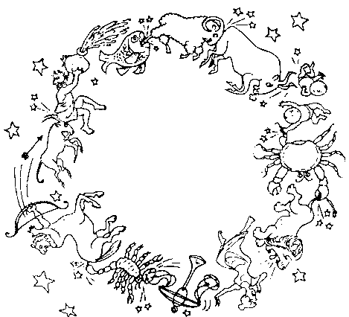

Брест – 2004

Задача 1. Пользуясь снимками туманности “Гитара” в созвездии Цефея, полученными космическим телескопом им. Хаббла, а) определите экваториальные координаты находящегося в ней пульсара (r=1,9 кпк) для дат наблюдений с точностью 0",2 ; б) оцените нижний предел скорости пульсара; в) объясните возможную причину движения пульсара и форму туманности.

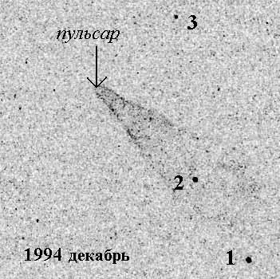

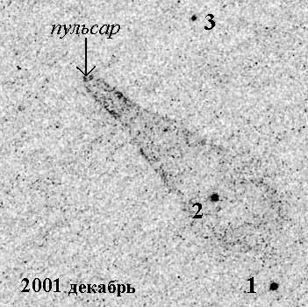

Экваториальные координаты звезд
(собственные движения отсутствуют, редукционные поправки внесены):
1: 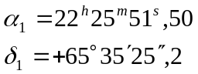

2: 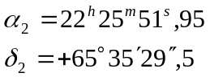

3: 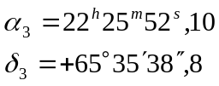

Астрономические постоянные

1 радиан=206265″
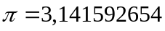
Площадь эллипса: 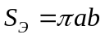
Скорость света в вакууме: 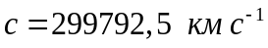
Постоянная всемирного тяготения: 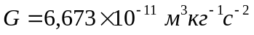
Большая полуось орбиты Земли: 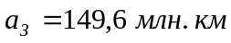
Постоянная Стефана-Больцмана: 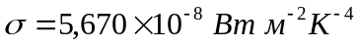
Постоянная Вина: 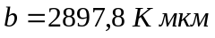
Абсолютный нуль (0 К): 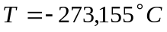
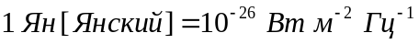
Наклон эклиптики к экватору (2000 г.): 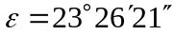
Постоянная Хаббла: 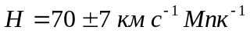
Экваториальный радиус Земли: 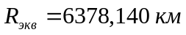
Средняя орбитальная скорость Земли: 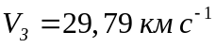
Радиус Солнца: 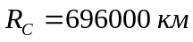
Масса Солнца: 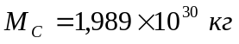
Солнечная постоянная: 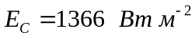
Момент равноденствия: 20 марта 2004 г. 6^{h}48,6^{m}

Задача 3. На основе наблюдательных данных SOHO определите:
а) площадь солнечного пятна (млн. км²),
б) глубину его центральной части (км),
в) среднюю эффективную температуру тени,
г) площадь тени пятна, вызывающую падение солнечной постоянной на 1%.

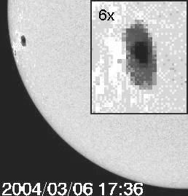
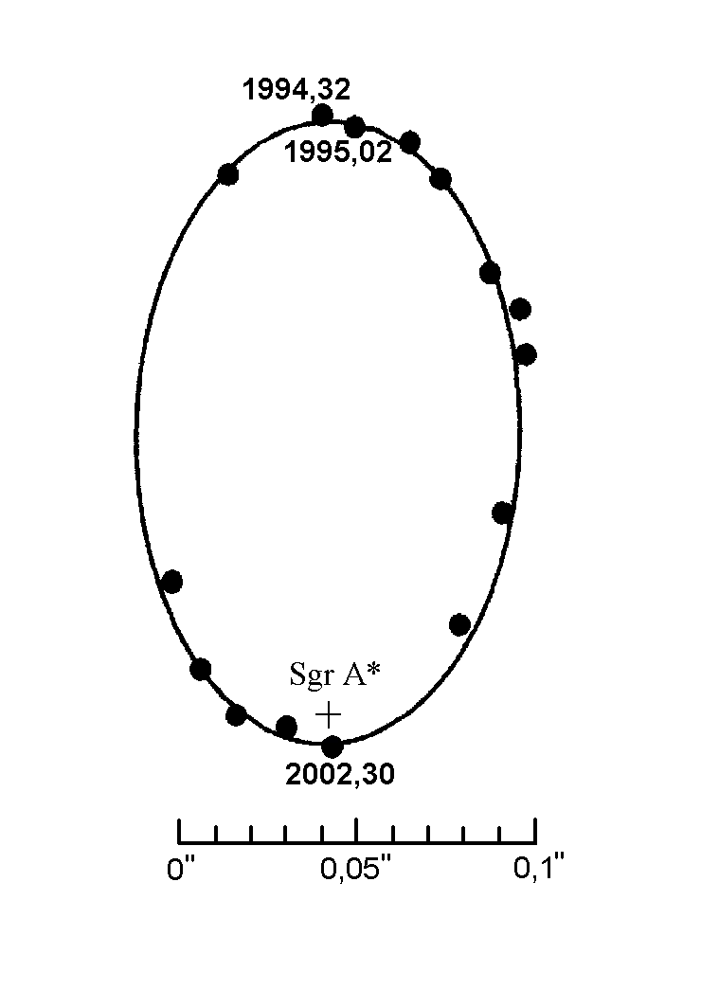
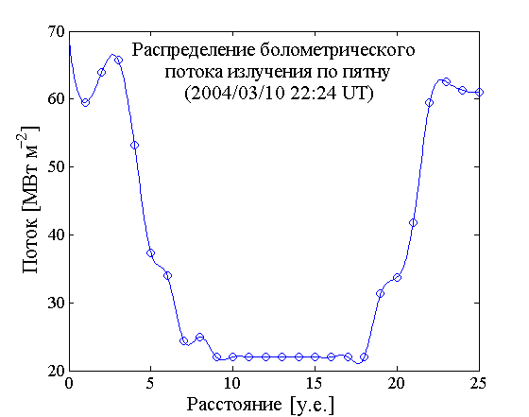

Задача 4. С помощью адаптивной оптики телескопов VLT были проведены астрометрические наблюдения звезды S2, обращающейся вокруг точечного радиоисточника Sgr A* (d<0,0004″). Используя изображение видимого перемещения звезды на небесной сфере:
а) определите эксцентриситет ее орбиты,
б) расстояние в перицентре (а.е.),
в) малую полуось (а.е.),
г) массу Sgr A* (в М),
д) сделайте обоснованные предположения о природе этой массы.

Задача 5. Используя таблицу данных спектрофотометрических радионаблюдений квазара 3С 175: а) получите аналитическую зависимость потока радиоизлучения от частоты, б) укажите тип радиоспектра квазара и объясните его происхождение, в) вычислите светимость 3С 175 в диапазоне 20 – 14900 МГц в единицах оптической светимости Галактики.

Частота [МГц] | Поток  радиоизлучения [Ян]
20    Вид Земли 22 марта в 18:40 UT для наблюдателя BAO-X | 220
26,3 | 132
38 | 95,6
60 | 49
80 | 39
160 | 22,8
365 | 10,223
750 | 4,5
1410 | 2,7
2700 | 1,3
4850 | 0,677
10700 | 0,281
14900 | 0,21
5

Задача 2. 22 марта в 18^{h}40^{m} UT ожидается покрытие звезды BAO-X (α=12^{h}08^{m}54^{s}, δ=–0°57′54″) транснептунным объектом BREST-2004 (наклон орбиты к эклиптике β=0°, d=0,011″, p_{экв}=0,225″, погрешность эфемериды 0,25″, А=0,75).
а) Нанесите на карту Земли полосу покрытия и рассчитайте максимальную продолжительность прохождения тени BREST-2004 по диску Земли.
б) Оцените возможность его наблюдения в Бресте.
в) Определите размер и возможный состав поверхности объекта.

